**BÀI 13: CẤU TẠO HÓA HỌC HỢP CHẤT HỮU CƠ**

**I. MỤC TIÊU**

**1. Kiến thức:**

Trình bày được:

* Nội dung thuyết cấu tạo hóa học trong hóa học hữu cơ.
* Khái niệm chất đồng đẳng và dãy đồng đẳng.
* Chất đồng đẳng, chất đồng phân dựa vào công thức cấu tạo cụ thể của các hợp chất hữu cơ.

Giải thích được: Hiện tượng đồng phân trong hóa hữu cơ.

Viết được công thức cấu tạo của 1 số hợp chất hữu cơ đơn giản (công thức cấu tạo đầy đủ, công thức cấu tạo thu gọn).

**2. Năng lực:**

**\* Năng lực chung:**

*- Năng lực tự chủ và tự học:* Kĩ năng tìm kiếm thông tin trong SGK, quan sát hình ảnh về các loại công thức cấu tạo của hợp chất hữu cơ để tìm hiểu về nội dung của thuyết cấu tạo hóa học trong hóa hữu cơ.

*- Năng lực giao tiếp và hợp tác:* Làm việc nhóm tìm hiểu về các các loại công thức cấu tạo, hiện tượng đồng đẳng, đồng phân của các hợp chất hữu cơ.

*- Năng lực giải quyết vấn đề và sáng tạo*: Giải thích được hiện tượng đồng phân trong hóa hữu cơ.

*a. Nhận thức hoá học: Học sinh đạt được các yêu cầu sau:*

Trình bày được:

- Các nội dung của thuyết cấu tạo hóa học trong hóa hữu cơ.

- Khái niệm chất đồng đẳng và dãy đồng đẳng.

- Chất đồng đẳng, chất đồng phân dựa vào công thức cấu tạo cụ thể của các hợp chất hữu cơ.

*b. Tìm hiểu tự nhiên dưới góc độ hóa học* được thực hiện thông qua các hoạt động: Thảo luận, quan sát hình ảnh về các loại công thức cấu tạo của hợp chất hữu cơ để tìm hiểu về nội dung của thuyết cấu tạo hóa học trong hóa hữu cơ.

*c. Vận dụng kiến thức, kĩ năng đã học để giải thích được* hiện tượng đồng phân trong hóa hữu cơ.

**3. Phẩm chất:**

- Chăm chỉ, tự tìm tòi thông tin trong SGK về thuyết cấu tạo hóa học, đồng đẳng, đồng phân.

- HS có trách nhiệm trong việc hoạt động nhóm, hoàn thành các nội dung được giao.

**II. THIẾT BỊ DẠY HỌC VÀ HỌC LIỆU**

- Hình ảnh về các loại công thức cấu tạo của hợp chất hữu cơ.

- Phiếu bài tập số 1, số 2....

**III. TIẾN TRÌNH DẠY HỌC:**

**Kiểm tra bài cũ: Không**

**1. Hoạt động 1: Khởi động**

**a) Mục tiêu:** Thông qua câu chuyện và hình ảnh giúp HS hiểu về cấu tạo của các hợp chất hữu cơ bằng cách trả lời câu hỏi được đặt ra?

**b) Nội dung:**

- Ngay từ khi hóa học hữu cơ mới ra đời, các nhà hóa học đã nổ lực nghiên cứu vấn đề thứ tự và cách thức liên kết của các nguyên tử trong phân tử, người ta gọi đó là cấu tạo hóa học.

- Vậy cấu tạo hóa học của hợp chất hữu cơ được biểu diễn như thế nào? Và có điều gì ta cần lưu ý khi viết công thức cấu tạo của hợp chất hữu cơ?

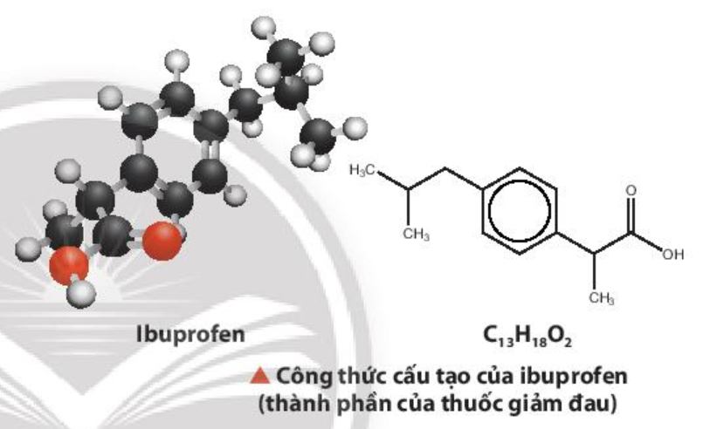

**c) Sản phẩm:** HS dựa trên câu chuyện, đưa ra dự đoán của bản thân.

**d) Tổ chức thực hiện:** HS làm việc theo bàn, GV gợi ý, hỗ trợ HS.

**2. Hoạt động 2: Hình thành kiến thức mới**

|  |  |
| --- | --- |
| **Hoạt động 1: THUYẾT CẤU TẠO HÓA HỌC**  **Mục tiêu***:* HS trình bày được các nội dung của thuyết cấu tạo hóa học. | |
| **Hoạt động của GV và HS** | **Sản phẩm dự kiến** |
| **Giao nhiệm vụ học tập:** GV chia lớp làm 4 nhóm, trình chiếu các bảng ví dụ trong sgk và yêu cầu học sinh hoàn thành phiếu bài tập sau:   |  | | --- | | **PHIẾU BÀI TẬP SỐ 1**  1. So sánh cấu tạo hóa học của ethanol và dimethyl ether. Nhận xét về 1 số tính chất cơ bản của 2 hợp chất này dựa vào dữ liệu đã cung cấp trong ví dụ ở sgk.  2. Hãy cho biết dạng mạch Cacbon tương ứng với các chất có trong ví dụ ở sgk.  3. Quan sát bảng ví dụ ở sgk, cho biết nguyên nhân gây ra sự khác nhau về tính chất/ứng dụng của các cặp chất sau :  - CH4 và CH3OH.    - C3H8 và C20H42.  - CH3-CH=CH2 và    -    và |   **Thực hiện nhiệm vụ:** HS hoàn thành phiếu bài tập theo 4 nhóm.  **Báo cáo, thảo luận:** Đại diện nhóm HS đưa ra nội dung kết quả thảo luận của nhóm.  **Kết luận, nhận định:** GV nhận xét, đưa ra kết luận về những luận điểm chính của thuyết cấu tạo hóa học. | **I. Thuyết cấu tạo hóa học :**  - Trong phân tử HCHC, các nguyên tử liên kết với nhau theo đúng hóa trị và thứ tự liên kết được gọi là cấu tạo hóa học.  - Trong phân tử HCHC, C có hóa trị IV và các nguyên tử C có thể liên kết với nguyên tử nguyên tố khác hoặc liên kết với nhau để tạo thành những dạng mạch C khác nhau.  - Tính chất của hợp chất hữu cơ phụ thuộc thành phần phân tử và cấu tạo hóa học. |
| **Hoạt động 2: CÔNG THỨC CẤU TẠO**  **Mục tiêu***:* HS trình bày được khái niệm của CTCT và biểu diễn được cấu tạo phân tử của HCHC. | |
| **Hoạt động của GV và HS** | **Sản phẩm dự kiến** |
| **Giao nhiệm vụ học tập:** GV chia lớp làm 4 nhóm, yêu cầu học sinh hoàn thành phiếu bài tập sau:   |  | | --- | | **PHIẾU BÀI TẬP SỐ 2**  1. Trình bày khái niệm công thức cấu tạo?  2. Hãy cho biết công thức cấu tạo được chia làm mấy loại? Đó là những loại nào?  3. Công thức cấu tạo đầy đủ và công thức cấu tạo thu gọn khác nhau điểm nào?  4. Viết công thức cấu tạo thu gọn (2 dạng) của HCHC sau :    5. Viết công thức cấu tạo đầy đủ của các HCHC sau : CH3-CH2-OH, CH2=CH-CH3.  6. Viết công thức cấu tạo thu gọn có thể có của các HCHC ứng với CTPT C4H10O. |   **Thực hiện nhiệm vụ:** HS hoàn thành phiếu bài tập theo 4 nhóm.  **Báo cáo, thảo luận:** Đại diện nhóm HS đưa ra nội dung kết quả thảo luận của nhóm.  **Kết luận, nhận định:** GV nhận xét, đưa ra kết luận về các cách biểu diễn cấu tạo phân tử HCHC. | **II. Công thức cấu tạo**  ***1. Khái niệm***  Công thức biểu diễn cách liên kết và thứ tự liên kết giữa các nguyên tử trong phân tử được gọi là công thức cấu tạo.  ***2. Cách biểu diễn cấu tạo phân tợp chất hữu cơ***  Cấu tạo của HCHC có thể biễu diễn dưới 2 dạng : công thức cấu tạo đầy đủ và công thức cấu tạo thu gọn |
| **Hoạt động 3: ĐỒNG PHÂN**  **Mục tiêu***:* HS trình bày được khái niệm đồng phân và các loại đồng phân của HCHC. | |
| **Giao nhiệm vụ học tập:** GV chia lớp làm 4 nhóm, yêu cầu học sinh dựa vào kết quả bài tập số 6 của phiếu bài tập số 2 để hoàn thành phiếu bài tập sau:   |  | | --- | | **PHIẾU BÀI TẬP SỐ 3**  1. Thế nào là hiện tượng đồng phân ?  2. Có những loại đồng phân nào? Phân loại các đồng phân ở BT6  3. Cho biết cặp chất nào sau đây là đồng phân của nhau?  A. C2H5OH và CH3-O-C2H5.  B. CH3-O-CH3 và CH3CHO.  C. CH3-CH2-CH2-OH và CH3-CH(OH)-CH3.  D. CH3-CH2-CH2-CH3 và CH3-CH2-CH=CH2 |   **Thực hiện nhiệm vụ:** HS hoàn thành phiếu bài tập theo 4 nhóm.  **Báo cáo, thảo luận:** Đại diện nhóm HS đưa ra nội dung kết quả thảo luận của nhóm.  **Kết luận, nhận định:** GV nhận xét, đưa ra kết luận về khái niệm và các loại đồng phân. | **III. Đồng phân :**  - Chất đồng phân là những hợp chất khác nhau nhưng có cùng công thức phân tử.  - Phân loại : + Đồng phân mạch carbon  + Đồng phân loại nhóm chức  + Đồng phân vị trí nhóm chức |
| **Hoạt động 4: ĐỒNG ĐẲNG**  **Mục tiêu***:* HS trình bày được đặc điểm của các chất trong cùng 1 dãy đồng đẳng | |
| **Hoạt động của GV và HS** | **Sản phẩm dự kiến** |
| **Giao nhiệm vụ học tập:** GV chia lớp làm 4 nhóm, yêu cầu học sinh hoàn thành phiếu bài tập sau:   |  |  |  |  |  |  |  |  |  |  |  |  |  |  |  | | --- | --- | --- | --- | --- | --- | --- | --- | --- | --- | --- | --- | --- | --- | --- | | **PHIẾU BÀI TẬP SỐ 4**  Cho bảng sau :   |  |  |  |  | | --- | --- | --- | --- | | CTPT | CTCT | t0sôi | Phản ứng đặc trưng | | C2H4 | CH2=CH2 | -103,7 | Làm mất màu dung dịch Br2 | | C3H6 | CH3-CH=CH2 | -47,6 | | C4H8 | CH3-CH2-CH=CH2 | -6,5 |   1. So sánh thành phần phân tử và đặc điểm cấu tạo của 3 hợp chất trên.  2. Theo em, tại sao các hợp chất trên đều có tính chất hóa học đặc trưng là làm mất màu dung dịch Br2? |   **Thực hiện nhiệm vụ:** HS hoàn thành phiếu bài tập theo 4 nhóm.  **Báo cáo, thảo luận:** Đại diện nhóm HS đưa ra nội dung kết quả thảo luận của nhóm.  **Kết luận, nhận định:** GV nhận xét, đưa ra kết luận về hiện tượng đồng đẳng của các HCHC. | **IV. Đồng đẳng**  Các chất hữu cơ có tính chất hóa học tương tự nhau và thành phần phân tử hơn kém nháu 1 hay nhiều nhóm CH2 được gọi là các chất đồng đẳng của nhau, chúng hợp thành 1 dãy đồng đẳng. |

**3. Hoạt động 3: Luyện tập**

**a) Mục tiêu:** Củng cố lại phần kiến thức đã học về cấu tạo hóa học hợp chất hữu cơ.

**b) Nội dung:** GV đưa ra các bài tập cụ thể, gọi HS lên làm và chữa lại. HS hoàn thành các bài tập sau:

**Câu 1:** Theo thuyết cấu tạo hóa học, trong phân tử các chất hữu cơ, các nguyên tử liên kết với nhau

**A.** theo đúng hóa trị. **B.** theo một thứ tự nhất định.

**C.** theo đúng số oxi hóa. **D.** theo đúng hóa trị và theo một thứ tự nhất định.

**Câu 2:** Để biết rõ số lượng nguyên tử, thứ tự liên kết và kiểu liên kết của các nguyên tử trong phân tử hợp chất hữu cơ người ta dùng công thức nào sau đây?

**A.** Công thức phân tử. **B.** Công thức tổng quát.

**C.** Công thức cấu tạo. **D.** Công thức đơn giản nhất.

**Câu 3:** Công thức thu gọn nào sau đây tương ứng với công thức phân tử C3H4O2?

**A.** CH3COOCH3. **B.** CH2=CH−COOH. **C.** HCOOCH2CH3. **D.** CH≡C−COOH.

**Câu 4:** Xác định công thức cấu tạo thu gọn của hợp chất sau: 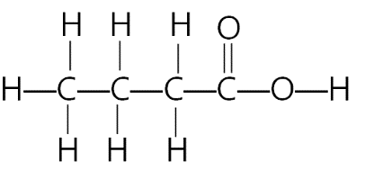

**A.** CH3CH2CH2COOH. **B.** CH3CH2COOH. **C.** CH3CH2CH2OH. **D.** CH3CH2CHOHCHO.

**Câu 5:** Xác định công thức cấu tạo thu gọn của hợp chất sau: 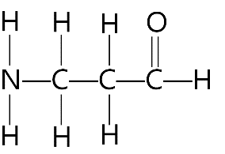

**A.** NH2CH2CH2CHO. **B.** NH2CH2CHO. **C.** NH2CH2CH2COOH. **D.** NH2C2H4CHO.

**Câu 6:** Trong phân tử chất hữu cơ, các nguyên tử cacbon có thể liên kết với nhau tạo thành mạch  
**A.** hở phân nhánh nhánh, hở không nhánh hoặc mạch vòng.

**B.** hở (không phân nhánh, có phân nhánh) hoặc mạch vòng.

**C.** thẳn không phân nhánh hoặc mạch vòng.

**D.** mạch vòng hoặc mạch không vòng, phân nhánh.

**Câu 7:** Đồng phân là

**A.** những hợp chất có cùng phân tử khối nhưng có cấu tạo hóa học khác nhau.

**B.** những hợp chất có cùng công thức phân tử nhưng có cấu tạo hóa học khác nhau.

**C.** những hợp chất có cùng công thức phân tử nhưng có tính chất hóa học khác nhau.

**D.** những chất khác nhau nhưng có cùng công thức phân tử.

**Câu 8:** Hiện tượng các chất có cấu tạo và tính chất hoá học tương tự nhau, phân tử hơn kém nhau một hay nhiều nhóm CH2 được gọi là hiện tượng

**A.** đồng phân. **B.** đồng vị. **C.** đồng đẳng. **D.** đồng khối.

**Câu 9:** Chất nào sau đây là đồng đẳng của CH ≡ CH?

**A.** CH2=C=CH2. **B.** CH2=CH‒CH=CH2. **C.** CH≡C−CH3. **D.** CH2=CH2

**Câu 10:**Hợp chất nào sau đây là đồng đẳng của CH3COOH?

**A.** HCOOH. **B.** CH3COOCH3. **C.** HOCH2COOH. **D.** HOOC−COOH.

**Câu 11:** Công thức thu gọn nào sau đây tương ứng với công thức phân tử C3H4O2?

**A.** CH3COOCH3. **B.** CH2=CH−COOH. **C.** HCOOCH2CH3. **D.** CH≡C−COOH.

**Câu 12:** Trong những dãy chất sau đây, dãy nào có các chất là đồng phân của nhau?

**A.** C2H5OH, CH3OCH3. **B.** CH3OCH3, CH3CHO.

**C.** CH3CH2CH2OH, C2H5OH. **D.** C4H10­, C­6H6.

**Câu 13:** Chất nào sau đây là đồng phân cấu tạo của (CH3)2CHCH2CH3?

**A.** CH3CH2CH2CH2CH2CH3. **B.** (CH3)2CH−CH(CH3)2.

**C.** CH3CH2CH2CH2CH3. **D.** CH3CH2CH2CH3

**Câu 14:** Hai chất CH3COOCH3 và HCOOCH2CH3 là

**A.** Đồng đẳng. **B.** Đồng phân . **C.** Đồng vị. **D.** Cùng một chất.

**Câu 15:** Số công thức tạo mạch hở có thể có ứng với công thức phân tử C4H8 là

**A.** 1. **B.** 2. **C.** 3. **D.** 4.

**Câu 16:** Số công thức tạo mạch có thể có ứng với công thức phân tử C5H10 là

**A.** 5. **B.** 2. **C.** 3. **D.** 4.

**Câu 17:** Công thức cấu tạo có thể có ứng với các công thức phân tử C3H7Cl là

**A.** 1. **B.** 2. **C.** 3. **D.** 4.

**Câu 18:** Số công thức cấu tạo mạch hở có thể có ứng với các công thức phân tử C4H10 là

**A.** 1.  **B.** 2. **C.** 3. **D.** 4.

**Câu 19:** Cho các chất sau đây:

(I) CH3−CH(OH)−CH3 (II) CH3−CH2−OH

(III) CH3−CH2−CH2−OH (IV) CH3−CH2−CH2−O−CH3

(V) CH3−CH2−CH2−CH2−OH (VI) CH3−OH

Các chất đồng đẳng của nhau là

**A.** (I), (II) và (VI). **B.** (I), III và (IV).

**C.** (II), (III), (V) và (VI). **D.** (I), (II), (III), (IV).

**Câu 20:** Cho các cặp chất:

(1) CH3CH2OH và CH3OCH3­ (2) CH3CH2Br và BrCH2CH3

(3) CH2=CH−CH2OH và CH3CH2CHO (4) (CH3)2NH và CH3CH2NH2

Có bao nhiêu cặp là đồng phân cấu tạo?

**A.** 1. **B.** 2. **C.** 3. **D.** 4.

**c) Sản phẩm:**

1D, 2C, 3B, 4A, 5A, 6B, 7D, 8C, 9C, 10A, 11B, 12A, 13C, 14B, 15C, 16A, 17B, 18B, 19C, 20C

**d) Tổ chức thực hiện:**HS làm việc cá nhân.

**4. Hoạt động 4: Vận dụng**

**a) Mục tiêu:** giúp HS vận dụng kiến thức đã được học trong bài để giải quyết các câu hỏi, nội dung gắn liền với thực tiễn và mở rộng thêm kiến thức của HS về cấu tạo hóa học của hợp chất hữu cơ.

**b) Nội dung:** Tìm hiểu công thức cấu tạo của 1 số hợp chất hữu cơ là đồng phân của nhau có sẵn trong tự nhiên.

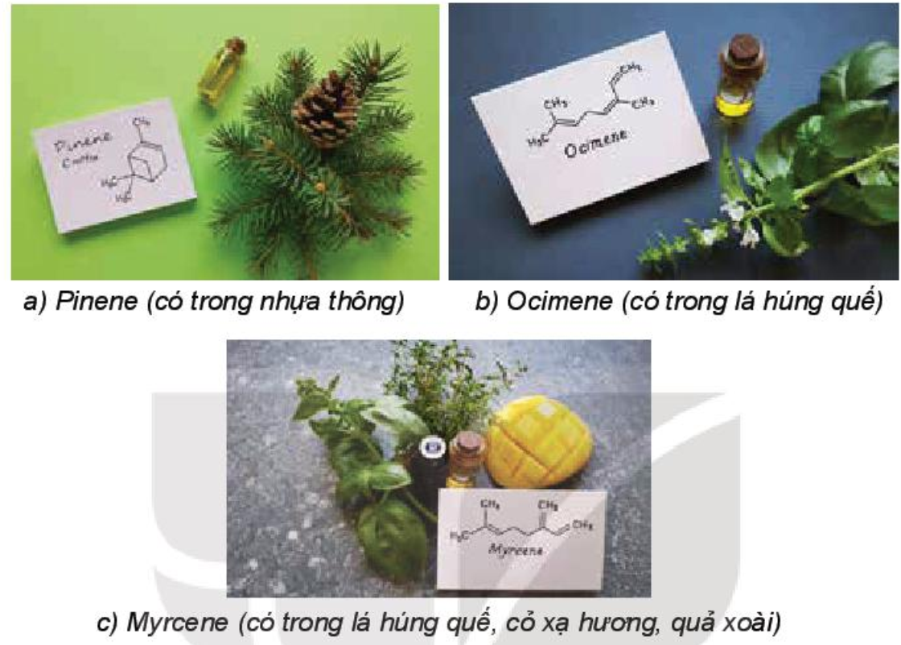

**c) Sản phẩm:**

- Viết được công thức cấu tạo thu gọn, công thức phân tử của pinene, ocimene và myrcene.

**d) Tổ chức thực hiện:** GV hướng dẫn HS về nhà làm và hướng dẫn HS tìm nguồn tài liệu tham khảo qua internet, thư viện….